pla
hidrolÒgic
“nacional”
1- qué és el phn-------------------------------------------------------------------------------------------2
*justificació del phn------------------------------------------------------------------------2
*Finalitat del PHN, el cas de la conca de l'ebre----------------------5

2- perquè cal aturar el phn?--------------------------------------------------------------7

3- sostenibilitat mediambiental---------------------------------------------------------9
*convenis i dispossicions signades----------------------------------------------9
*avaluació temporal errònia (F. Ayala)-------------------------------------9
*canvi climàtic--------------------------------------------------------------------------10
*efectes mediambientals en zones
receptores i ofertants----------------------------------------------------------------13
*impactes indirectes----------------------------------------------------------------13
*efectes en zones humides------------------------------------------------------14
*efectes als pirineus i conca de l'ebre---------------------------------15
*efectes en zones receptores-----------------------------------------------16

4- sostenibilitat econòmica----------------------------------------------------------------18
*arguments en contra del phn----------------------------------------------18

5-sostenibilitat social--------------------------------------------------------------------------22
*insostenibilitat en zones receptores-------------------------------------24
*insostenibilitat en zones ofertants----------------------------------------------24
*desequilibris territorials---------------------------------------------------------------26

6- alternatives no contemplades---------------------------------------------------28
*plànol del transvasament cap al sud
1.- Qué es el Plan Hidrodlógico Nacional (PHN)?

El PHN és un text legislatiu que inclou 863 infrastructures de caire molt divers com grans embassaments i transvasaments, alteracions del curs de rius i altres actuacions. El bloc principal del PHN estableix la creació d’una gran transferència entre conques de 1.050Hm3/any, des de l’Ebre fins les següents zones amb aquesta distribució del cabal:

REGIONS | HM3 aigua
Principat | 190
País Valencià | 315
Múrcia | 450
Almeria | 95
total | 1050

figura1:distribució regional de l'aigua en el transvasament

juntament amb la construcció de grans embassaments en la Conca de l’Ebre i altres rius i barrancs per tal de regular el seu cabal.

El cost del PHN està estimat en 23.500 milions d’euros, dels quals l’Estat espanyol espera que la U.E. es faça càrrec del 30% de les despeses (7.863 milions d’euros) mitjançant Fons Estructurals i Fons de Cohesió.

JUSTIFICACIÓ DEL PLA

El PHN se centra, bàsicament, en justificar les condicions en que es podrien realitzar els transvasaments d’aigua entre conques, especialment el transvasament de l’Ebre cap a el “litoral levantino” i Barcelona (1.000Km i 200Km. respectivament) fonamentant-se en el supost “déficit hídrico estructural” que diuen sofreix el “Levante español” i el supost excedent de la Conca de l’Ebre.

Com a experiència anterior tenim un altre gran macro-transvasament en l’any 1981 el del Tajo-Segura. L’estimació en els seus inicis foren de 1000hm3/any amb la intenció de projectar 50.000 noves hectàrees de regadiu com a màxim. Segons les últimes dades ja han segut aprovades més de 90.000 hectàrees (més d’un 80% de les H. projectades) i la quantitat d’aigua transvasada ha aconseguit una mitjana per any de 300hm3.

En el nou PHN s’estima la destrucció per inundació de 6000 hectàrees de fons de valls. Fins ara els Pirineus han patit una gran desvertebració per les nombroses obres hidraúliques: 8000hectàrees de fons de vall han estat inundades i 4000 persones han perdut la seua vivenda per sempre.

Com hem explicat adés el buc insígnia d’aquest pla és el transvasament “levantino-barcelonés”, però també cal afegir que no tota l'aigua regularitzada tindrá com a destí final la costa. Entre els altres usos s’han programat 207.000 hectàrees de nou conreu de regadiu aprovades en el PHCE (Plan Hidrológico de la Cuenca del Ebro). Encara que segons les estimacions portades a terme per organitzacions agràries, només s'assoleixen a executar poc més de 47000 hectàrees. Les aigües destinades a aquests usos són emmagatzemades als embassaments d'Itoiz, Yesa, Biscaurrés, Santa Liestra i Mularroya. Aquestos embassaments disposen d’una capacitat de 2.100hm3 en el cas d’Aragó i 480 en el cas d’Itoiz. Aquestes xifres contrasten amb les aprovades en el Plan Nacional de Regadíos (PNR) que limitava a 272hm3 de consum d’aigua destinada a l’Aragó i 59 hm3 per a Navarra. L'actuació és sospitosa per totes bandes ja que la legislació espanyola obliga a una adient compenetració entre els objectius del PNR i els Plans hidrològics de les conques.

REGIONS | hec. | M. Pts
Aragó | 207534 | 323961
Cantàbria | 2700 | 4500
Castella i Lleó | 23765 | 34872
Catalunya | 157590 | 199023
País Valencià
La Rioja | 17900 | 28865
Nafarroa | 83975 | 173938
Euskadi | 36444 | 18800
total | 529908 | 783959

Figura 2: Relació d'hectàrees destinades a nous conreus de regadiu i el seu cost. Font : Plan Hidrológico Nacional. El.laboració pròpia.

Altres de les actuacions bàsiques previstes en el PHN són abastiments urbans, sanejaments i depuració, defenses i acondicionaments dels cabals, modernització i millora dels regadius existents, actuacions hidrològiques i forestals i de riberes, aprofitaments energètics, actuacions en aigües soterrànies i xarxes d’informació i control. També se citen altres actuacions com el manteniment i conservació del patrimoni hidràulic, programa de seguretat de preses, usos energètics etc... (vegeu figura 3).

ACTUACIONS | M. Ptes
Embassaments | 353.092
Abastiments | 137.233
Sanejament i depuració | 146.354
Defensa i condicionaments de ribatges | 60.086
Modernització i millora de regadius | 348.327
Nous regadius | 783.959
Actuacions hidrològiques-forestals i vàries | 48.380
Aprofitaments energètics | 201.708
Actuacions soterrànies | 8.150
Xarxes de informació i control | 7.350
Altres actuacions | 130.500
Programa d'estudis | 33.380
total | 2.258.519

Figura 3: diferents actuacions del PHN segons la seua inversió.
Font: Plan Hidrológico Nacional. El.laboració pròpia

FINALITAT DEL PHN
La finalitat darrera d’aquest mega-projecte és la regularització TOTAL d’una de les últimes zones hídriques verges de l’Estat espanyol, la de la Conca de l’Ebre. Fins ara el control hídric de la CE (Conca de l’Ebre) era del 64%, però a partir de l’execució del Pla passarà a ser del 84%. Les zones que es veuran afectades de forma directa per les infraestructures seran:
- Àrees rurals del Pirineu Central (que s’anegaran sota els embassaments)
- Les terres del Baix Ebre (que indirectament veuran descendir el seu cabal fins a límits molt perillosos. La dessecació parcial de l’Ebre pot portar a la desaparició sota les aigües marines del Delta de l’Ebre i zones properes a la costa).

El PHN es presentà com el remei d’un dels grans mals que pateix la Península Ibèrica, la sequera i grans períodes d’estiatge. El Consejo Nacional del Agua (amb el vot en contra de tots els cinetífics que hi formen part) donà el llum verd per a que fóra aprovat pel Parlament després del degut “debat parlamentari”. Els vots favorables provingueren del PP, Coalición Canaria i Convergència i Unió.

Les dades que defensen el Govern espanyol per autoritzar el transvasament giren al voltant de les xifres que volen disposar. Segons els seus estudis a l’Ebre se li suposa un excedent hídric de 5.300hm3 i les quantitats apuntades en la figura 1 serien les del trasbasament. Amb açò es produirà un ajustament bò i real entre la demanda i l’oferta.

A hores d'ara la zona mediterrània espanyola presenta un futurible problema de creixement i sostenibilitat de la seua economia. La Mediterrania te un desavantatge estructural respecte la resta de l’Estat i és la limitació en l’ús de l’aigua, font necessària i fonamental per sostindre la projecció assolida.

És per això que la zona humida espanyola ha de solidaritzar-se i prendre partit en la solució del problema que comportarà beneficis a totes dues àrees i a la resta d’Espanya i dels espanyols. D’aquesta manera es fonamenten les tesis impulsades pel Govern i per les patronals de les zones a qui se cedeix l’aigua.

2.-Perquè cal aturar el
L’escenari en el que es desenvolupà l’economia a hores d’ara en la zona mediterrània presenta una dependència sota el recurs necesari de l’aigua, a l’igual que ho fan tots els pobles per sobreviure. Ara bé, el model econòmic que es defensa pels diferents governs (locals, autonòmics i estatal) te poc a vore amb les condicions mediambientals en les que ens trobem. Diuen saber les característiques climàtiques de les nostres terres, les limitacions i també les potencialitats però s’actua amb polítiques de fets consumats. El turisme, indústries contaminants i malbaratadores d’aigua, substitució de conreus, roturació de terres boscoses, sobrexplotació d’aqüífers legals i il.legals, contaminació de cursos d’aigua, abocament de residus, proliferació de segones vivendes amb la destrucció tant del litoral com de l’interior... són el pa nostre de cada dia sense que es divisen polítiques alternatives i respectuoses amb el NOSTRE territori.

El PHN és una més de la llarga llista de destrosses i amenaces de la nostra generació i de les que vindran. El catastrofisme no porta enlloc com tampoc la construcció de castells de sorra, cal posar els peus a terra i examinar cadasquna de les actuacions que es porten a terme.
Aquest pla es presenta com la malifeta mediambiental més important que han sofrit els PP.CC i l’Estat espanyol en molts anys. Aquesta denúncia no només la fan grups ecologistes-conservacionistes (catastrofistes i detonadors de l’avanç i progrés segons han esmentat diversos dirigents polítics: alcaldes i regidors dels pobles que han de rebre l’aigua, dirigents regionals com Gerardo Camps, Eduardo Zaplana , el President de la Región de Murcia…), sinò que també és defensada per desenes de milers de persones que estimen el seu patrimoni i que defensen un altre model de vida, gent que haurà d’emigrar i vorà destrossada la seua forma de vida, persones que encara que es puguen vore beneficiades directament pel transbasament reconeixen la injustícia i el preu mediambiental que haurem de pagar tots els que vivim en aquestos països, i gent al cap i a la fi, que apliquen el sentit comú.
A més d'organitzacions diverses també hi trobem científics que s’han unit per fer una crida a la població i explicar el perquè del rebuig al

transbasament. També s’ha de dir que la lluita i defensa del patrimoni natural de les terres de l’Ebre no se centra exclusivament en els llocs afectats sinò que creua fronteres i és un problema que també afecta a tots els que viuen en la conca del riu Ròdano.

En els següents punts anem a desvetllar:
- Que és exactament el PHN.
- Quines intencionalitats amaga.
- Qui està al seu darrer fent una defensa aferrissadament de l’indefensable, mentint, difamant i enfrontat als pobles i regions per crear un estat d’hostilitat entre pobles, classes treballadores (ocupats al sector primari, secundari, construcció i terciari).

Cal no oblidar que la funció de l’aigua va més enllà de la utilització com a font de recursos econòmics, l’aigua acompleix una funció ecològica fonamental sense la qual no s’entendrien els ecosistemes com els coneixem, també assoleix una funció estètica, recreativa i cultural. És per això que l’actual normativa europea sobre l’aigua obliga, de manera taxant, a presentar plans on la sostenibilitat mediambiental, sociològica i econòmica estiguen tant en el contingut dels projectes com en la seua finalitat. En els següents apartats anem a demostrar com el projecte del PHN incompleix els criteris de sostenibilitat mediambiental, social i econòmica.

3.Sostenibilitat mediambiental

El projecte del PHN ve precedit per 2 disposicions de gran importància a l’hora d’executar plans de gran importància:
- Directiva de Tractament Aigües Residuals
- Marc de l’Aigua.

Per d'altra banda tota actuació sobre ecosistemes humits protegits de gran valor ecològic han d'acomplir els convenis subscrits per l’Estat espanyol com:
- RAMSAR de protecció d’aus.
- Els que se deriven de la Directiva d’Hàbitats de 1992 que en el seu article número 6 imposa l’obligació de sotmetre a Avaluació Estratègica “els Plans i Projectes” que poden afectar a llocs protegits com p.e. el Delta de l’Ebre; “cosa que no ha fet”, posicionament que es defensa des dels documents científics publicats com el de "Previsiones del cambio climático en España y viabilidad del PHN 2001” de F. Ayala-Carcedo o el “Trabajo de la Fundación Nueva Cultura del Agua” el.laborat pel Departamento de Análisis Económico de la Universidad de Zaragoza.

Segons l’autor F. Ayala: Comtant amb que no abans del 2010 sno es materialitzaran les obres contingudes en el PHN, sembla ridícul des del plànol l’estratègic, avaluar, com s’ha fet, amb un escenari el 2020. L'altra banda està el fet que les grans obres hidràuliques tenen vides útils de 100-120 anys. La racionalitat tècnica lligada a un disseny òptim, imposa considerar com horitzó per el projecte la meitat de la vida útil: 2010+50=2060. A consideracions intermèdies porta el plaç d’amortització, que degut a la marginalitat econòmica de moltes de les actuacions, obliga a amortitzar en 50 anys: 2010+25=2035.

Per tant, les consideracions tècniques i ecològiques suggereixen la necessitat d’avaluar els impactes del Canvi Climàtic (CC) en escenaris corresponents a l'any 2060, que és el que ha fet l’anàlisi de F.Ayala.

Avaluar els impactes a l'any 2020 com ha fet el PHN, 10 anys més que l’horitzó de finalització de les obres, és aplicar un criteri administratiu a un problema cinetífic-tècnic de transcendents conseqüències: només hem de pensar que si la seguretat dels embassaments que el Pla contempla s’avaluara amb aquest criteri, es caurien bona part en la seua vida útil.

Pel que fa al paper legislatiu i executiu que ha agafat la UE, en matèria mediambiental en febrer del 2000 es publicàren unes regles per a l’aplicació del Principi de Precaució que afecten de ple al CC. i que conclouen afirmant que “ja no és posible suposar que la base dels recursos hídrics en el futur serà semblant a la que és hui”.

- L’Escenari del canvi climàtic: aquesta idea no és defesada ni consensuada per la comunitat científica. No tothom és partidari de creure que realment s’està produint un canvi climàtic ja que caldria un període d'estudi molt més llarg per tal d'arribar a aquestes afirmacions de forma rotunda. El que si que està consensuat és que en els darrers deceni (coincidint amb l’inici de la Revolució Industrial) s’ha produit un augment sensible en la mitjana de les temperatures i un canvi en la pluviometria (períodes més llargs i intensos d’estiatge i plutjes torrencials amb major recurrència).

Les previsions apuntades per l'IPCC (Informe del Panel del Canvi Climàtic de l’ONU) i recolzades per l’Estat espanyol són:

a) Reducció de les precipitacions anuals en les conques mediterrànies. Cas de la Península, un 17% per a les conques del sud i més d’un 5% per a les del nord.

b) Augment de la Tª mitja anual en 2’5 ºC.

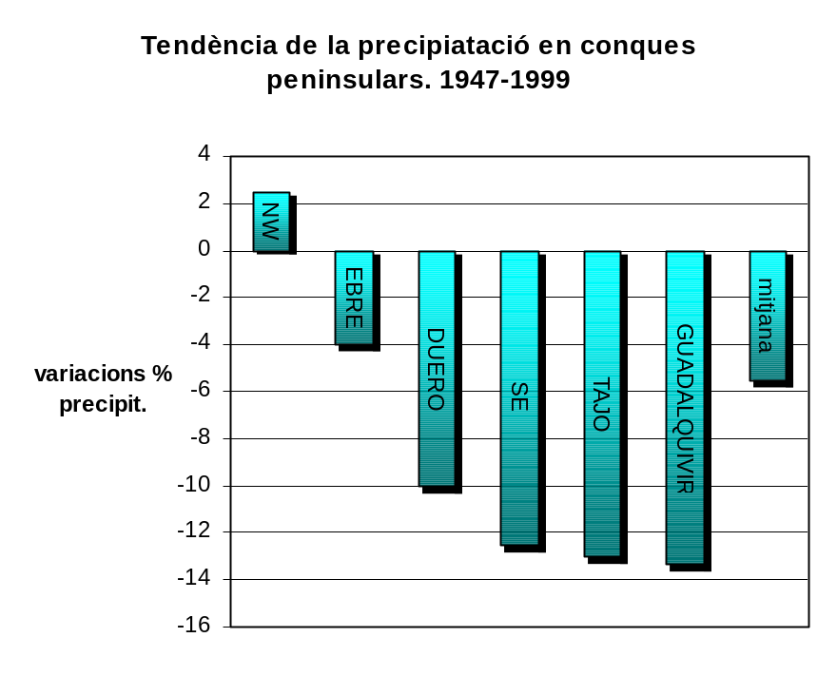
Figura 4. Comportament de les conques peninsulars

Les conseqüències del canvi climàtic poden ser dramàtiques per al nostre medi ambient si continua la dinàmica de descens de precipitacions i augment de la temperatura. Els autors que han estudiat recentment aquest fet estimen que la disminució de les precipitacions oscil.laran entre entre un 17% de Ayala, el mateix que Mimikou estudiant el cas grec, un 20% el MIMAM (Ministerio del Medio Ambiente) en l’any 1997, un 28% en els estudis recollits en el Libro Blanco del Agua (depenent del MIMAM) o en el cas dels valors presentats pel PHN si s’extrapolaren en una forqueta de temps major (fins l’any 2060 enlloc del 2020) obtindrien uns resultats encara més negatius.

Altre impacte important preoduit pel CC és l’augment del consum d’aigua en els conreus de regadius. El motiu és doble:

- Primerament el descens de P (precipitacions) obliga a augmentar els regs.

- En segon lloc, un augment de Tª (temperatura) fa augmentar de forma directa l'evaporació directa del sol

Aquestos augments de consum d’aigua directes no han estat contemplats malgrat disposar el MIMAM de dades pròpies que ho avalen.
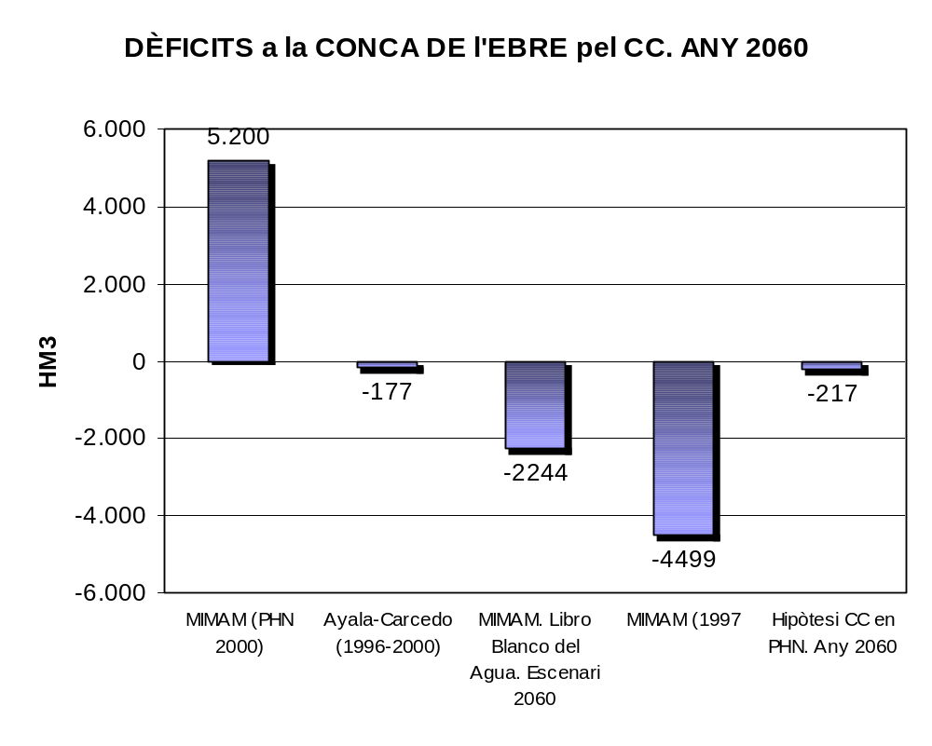
Figura 5. Previsió de la reducció dels recursos hídrics pel canvi climàtic en les conques peninsulars. Caldria comptabilitzar l’augment de la variabilitat que es traduiria en sequeres més severes. Fonts: MIMAM / Ayala-Carcedo. El.laboració pròpia.

Aquestes xifres vénen a dir que el trasvasament de l’Ebre (si es vol mantenir el cabal ecològic i el riu amb vida) és físicament inviable des d’una perspectiva estratègica de sostenibilitat, tot el contrari que afirma el text de llei, amb la qual cosa conduirà a una mort biològica del Delta de l’Ebre, dels ecosistemes riberencs i produirà modificacions substancials en els perfils costaners i en els hàbitats dels ecosistemes marins.

- Efectes mediambientals: els efectes directes del Pla es faran palesos tant a les zones receptores com les que oferten l’aigua. El document de l’AAE tampoc usa el significat de sostenibilitat ambiental i defensa del patrimoni terriotrial en els seus principis.

...el PHN suposa el major conjunt d’impactes sobre espècies i espais portegits mai aprovat en els estats de la UE. Aquestes afirmacions venen recollides en diversos textos científics de les càtedres d’Ecologia de l’Estat.
En la mateixa línea s’adrecen els informes de grups ecologistes que detallen els impactes sobre 14 tipus d’hàbitats i 18 espècies, protegits per la Directiva Hàbitats, a més de 82 LICs (Llocs d’Interés Comunitari) proposats pel propi Govern Espanyol per a la Xarxa Natura 2000.
Un altre informe de SEO-Bird Life denuncia les afeccions que afectaran a 109 de les 391 IBAs (Important Bird Areas) i 47 ZEPAS (Zonas de Especial Protección para las Aves)
Existeixen infinitats de treballs que recullen amb molta més precisió els efectes sobre espècies concretes i els seus hàbitats. Treballs amb una metodologia i enfocament molt concret on s'hi contemplen uns “escenaris de futur” bondadosos que no són pas catastrofistes però que en les seues conclusions apareixen desfetes irrecuperables: desaparició d’endemismes, trencament de les cadenes tròfiques, trencament de les estrucures biològiques dels rius i boscos etc...
Els impactes indirectes que es notaran a mig termini deriven de l’alteració dels cursos hidrològics, construcció d’obres d’enginyeria gegantesques, sobreextracció de cabals d’aigua, pèrdua de sòl ben estructurats, roturació de terres, substitució de conreus, desenvolupament urbanístic desmesurats en zones turístiques, desaparició de zones paisatgístiques verges, salinització de terres agrícoles i naturals, sobrexplotació d’aqüífers, pèrdua de biodiveristat marina i riberenca, desaparició sota l’aigua de platges, increment en intensitat i periodicitat d’avingudes, dessecació de marjals i aiguamolls etc...

Efectes en zones humides: la regularització total de l’aigua conduirà a la reducció dels aports necessaris en el recarregament natural d’albuferes, marjals/aiguamolls i també en la recàrrega sòlida.
El Delta de l’Ebre (extrapolable a la resta de zones humides costaneres) actualment presenta problemes molt importants:
a) Retrocés del front deltàic.
b) Subsidència (enfonsament del delta per compactació de la superfícies).
c) Salinització (penetració riu amunt d’una falca d’aigua).

- La regressió del front del delta ha arribat en anys excepcionals als 100m. La desaparició de terra prové de la regularització excesiva del curs de l’aigua. Embassaments com el de Riba-roja i Mequinensa fan que l’aport sòlid al delta siga de només de l’1% que fa 100 anys. Els embassaments afavoreixen la colmatació (dipòsit) de les partícules sòlides abans de la pressa, evitant la seu discorrer a través dels canals i dipositant-se sobre planes al.luvials (mitjançat avingudes) i sobre les plataformes continentals marines. Aquestes aportacions són les que alimenten els deltes i les platges i sense les càrregues es veuen abocades a desaparèixer. Pert tant avingudes com l'ocorreguda durant el febrer d'aquest any són necessàries.
- Subsidència: l’enfonsament de la superfície del delta per processos naturals i ajudats pels humans (com l’activitat agrícola) és d’una mitjana de 3'5mm/any. El procés es pot accelerar d'una banda, per la falta de la recàrrega sòlida important i per d'altra, pel canvi climàtic que està produint una elevació de les aigües marines. Tot això conduirà irremediablement a la desaparició sota el nivell marí de les terres deltàiques.

- Salinització: la salinització es produeix per la manca de cabal del riu en certs períodes de l’any on s’uneix l’estació seca i un ús excesiu per a usos humans. En l’actualitat apareix una falca d’aigua salina que arriba en certs moments a més 25km riu amunt de la desembocadura.
Només cal tenir un poc d’imaginació per saber que passaria si s’exprimiren encara més els recursos hídrics: el Delta, zones costaneres i altres espais estarien abocats a la desaparició.
Algunes de les mancances curioses que recull el Pla es l'estipulació de manera arbitrària del "cabal ecològic" en 100m3/segon el que l'otorga una quantitat d'aigua anual de 3000hm3/any, molt allunyat de les tesis defensades pels especialistes que estipulen un cabal sostenible molt més elevat: entre 9.000 i 12.000hm3/any, entre 3 i 4 vegades més. El fet de no assegurar aquesta quantitat pot produir un empobriment en les comunitats animals marines en deixar d'aportar gran quantitat de nutrents que es barregen amb els que provenen de la mar. Avingudes i crescudes freqüents són necesàries per remoure els fons marins i servir de neteja de les costes.
Efectes als Pirineus i conca de l’Ebre: existeixen experiències anteriors a aquests projectes faraònics. Coneixent les obres que es pretenen realitzar (algunes en marxa o finalitzades: embassament d’Itoiz i de Rialp) sabrem la magnitud del desastre. Es destruiran centenars de Km de boscos de ribera que perdran la facultat de controlar processos d’avingudes, purificació de l’aigua que hi circula i pèrdua de biodiveristat.
L’artificialització del règim natural afectarà encara més els ecosistemes aquàtics en dependre el fluxe circulant de les necessitats hídriques i elèctriques de zones llunyanes i per l’amortització de les obres. S'intensificaran els períodes d’estiatge ocasionant major mortandat entre els peixos i incrementat la contaminació de les aigües i estancs. Les crescudes artificials afectaran negativament en la nidificació d’aus aquàtiques i el brot de
vegetació riberenca. L’expulsió de grans quantitats de sediments en moments puntuals (neteja de preses) ofegarà la vida aquàtica per la reducció de la llum penetrant i ofegament d’espècies piscícol.les. També el control extrem i entubament d’aigües promou un descens de la temperatura que altera greument la biodiversitat dels cursos d’aigua. Està demostrat que les grans obres afecten negativament sobre la vegetació que l’envolta afavorint la pèrdua i empobriment dels sòls que accentuen l’erosió a les vessants i aboquen els nutrents sobre els embassaments.
Efectes mediambientals en zones receptores: el PHN contempla entre altres objectius "...la corrección de las diferencias estructurales entre territorios...". Per tant la trasmissió d’aigua és una de les principals finalitats, i és clar que s’ha de fer amb aigua de qualitat sinò la finalitat no té cap significat. Doncs bé, aquesta premissa necessària per complir els requisits de sostenibilitat no es compleix i per extensió el PHN és insostenible mediambientalment (un cop més i ja van uns quants).
La conca de l’Ebre presenta valors de salinitat molt elevats en els seus trams mitjans i baixos que s’agreugen a mesura que s’incrementa la pressió sobre el riu amb la seua regulació i abocament d’aigües d’orígen urbà (domèstic i industrial) i agrícoles. Les aigües que es pretenen transvasar des de el Baix Ebre són de qualitat dolenta, superant actualment la mitjana de les 1000uS/cm que la UE recomana com a límit de salinitat per a aigües prepotables. El seu emmagatzenatment barrejant-se amb les aigües del Xúquer, que se situen dintre dels límits citats, implicarien uns nivells de salinitat que superarien les taxes fixades posant en perill la potabilitat de l'aigua en les comarques alimentades pel Xúquer. Les previsions d'evolució de la qualitat presentades per l'estudi de l'AAE (Avaluació Ambiental Estratègica) a la UE per científics de tot l'Estat auguren un dràstic empijorament, especialment en la mesura que es produeixquen massives extraccions per a nous regadius en l'Ebre i es comtabilitzen els impactes salins al seu entorn. Altrament l'AAE eludeix analitzar els efectes sobre processos de salinització en terres de conreu com a conseqüència de l'ús d'aquestes aigües de mala qualitat i de la intensificació que genera el model de desenvolupament insostenible vigent. Com a referència disposem dels

efectes que han produit en les aigües el Trasvassament Tajo-Segura sobre les terres del Segura (malgrat ser de bona qualitat les aigües aportades).
També el fet de barrejar aigua de pitjor qualitat pot afectar greument a l'avifauna de les nostres aigües enverinant i posant en perill espècies endèmiques i alterant la cadena tròfica amb conseqüències imprevisibles.
Altres dels efectes perversos en les àrees receptores serà la proliferació d'aqüífers il.legals que comportaran una reducció de les reserves hídriques subterrànies amb els efectes en cadena que se'n deriven de l'extracció sense control: salinització i compactació de sòls, descens del nivell freàtic arribant en alguns casos a la desecació de pous i manantials, competència il.legal entre explotacions agrícoles, empobriment de les terres, contaminació d'aqüífers etc…

4.Sostenibilitat econòmica
El PHN presenta com a objectiu irrenunciable l'augment de l'oferta de cabals per preservar i potenciar les capacitats productives dels regadius existents (legals i il.legals) i la resta dels usos actuals i potencials en el litoral meditarrani, relegant a un segon pla els objectius de sostenibilitat que exigeix la legislació ambiental.
El document de l'AAE intenta emmascarar aquest desenfocament utlitzant en moltes ocassions el terme desarrollo sostenible des del pressupost, això si, que tal concepte, aplicat a situacions de mancança, implica augmentar l'oferta de cabals. Es marginen així les pertinents estratègies de gestió de les demandes que permitirien acoplar-les a les disponibilitats sostenibles de cada territori. Això suposa un greu desenfocament i falsejament del concepte de desenvolupament sostenible que passa a confondre's amb el que més pròpiament hauria de caracteritzar-se com a desenvolupament sostingut. Amb aquestes paraules s'enceta el document crític amb el AAE realitzat per la Fundación Nueva Cultura del Agua.
Entre les diverses crítiques que es llencen al PHN podem destacar les següents:
- El PHN assumeix unes expectatives sobredimensionades de demandes agràries (més d'1 milió de noves hectàrees de regadiu) i industrials (amb creixement al voltant del 35%). Amb una estratègia d'inflar les expectatives de demanda se justifiquen en el PHN l'onada de grans infrastructures en el que s'ha donat en anomenar les estratègies d'oferta sota massiva subvenció pública, darrera la qual s'amaguen importants interessos de grups de pressió.
- El present estudi contradiu la Directiva d'Aigües que exigeix la rendabilitat econòmica de les grans obres a realitzar per tal de no caure en despeses irracionals obviant la finalitat socieconòmica de les mateixes. Les principals claus dels errors i trucs que retallen de foma innaceptable els càlculs presentats pel PHN es resumeixen en els següents punts:

a) Es distorsiona a la baixa el balanç cost-benefici assumint un calendari simplista d'obres i posada en servei de les mateixes (se supossa que el 100% dels cabals se serviran 1 any després de l'inici d'obres) que eludeix els costs intercalars que representen, des d'un escenari realista, un augment de costs unitaris per metre cúbic de l'ordre del 25-30%.
b) Es transgrediexen les bases metodològiques de l'anàlisi econòmic en comptabilitzar costs i benificis derivats de l'ús i producció d'energia elèctrica; en concret, segons estableix l'anàlisi econòmica que requereix en els projectes amb financiació pública el valor d'oportunitat hauria de ser el mateix tant en l'energia produida pel turbinat com la consumida en els bombejos. La del turbinat te una diferència al seu favor en un 130%.
c) S'eludeix comptabilitzar econòmicament els problemes creixents de garantia en el subministre que impondrà el C.C., que lògicament encaririen els costs unitaris dels cabals que arribaren a ser transvasats. Si tal com hem vist en les teories de CC aplicades a les conques mediterrànies de la Península es produeixen les estimacions realitzades és probable que el transvasament d'aigües d'una conca a un altra siga inviable per la falta de d'aigua. una reducció del tant per cent del volum d'aigua augmentaria de forma desmesurada el preu al mercat.
d) Assumeixen presupostos tècnicament immadurs els quals, en obres d'aquesta magnitud, acaba generant desfases presupostaris en la seua ejecució que fàcilment superen el 30% de les previssions. Al mateix temps l'amortització a 50 anys ignora que entre un 20-25% de les inversions previstes (aquelles amb una caducitat més primerenca com turbines, bombeig, tuberies…) haurien d'amortitzar-se en no més de 20-25 anys.
e) Es precís preveure escenaris més realistes en els que la liberalització de mercats agraris internacionals erosionarà els beneficis i condicions preferencials de les que hui gaudeix en la UE l'agricultura intensiva mediterrània.

f) La forma en que es presenten els costs unitaris per metre cúbic (32cent/m³) com a costs mitjans, eludeix discernir costs per trams (preu segons l'ubicació geogràfica: zones més allunyades del punt del transvasament------> increment del preu de l'aigua). Aquest càlcul remetria precissar millor els costs asignables a cadasquna de les unitats de demanda, així com contrastar aquests costs amb altres alternatives i, en el seu cas, dimensionar adientment el projecte. si es desenvoluparen els càlculs es constataria que per més enllà de les comarques de la Safor-Vall d'Albaida els propis costs estimats pel Govern es dispararien al voltant dels 60cent/m3, més alts inclús que el cost de desalació d'aigua de la mar. Les pròpies estimacions del Govern de que per sobre de 36cent/m³ no hi hauria capacitat de pagament des de l'agricultura, marca l'inconsistència econòmica del projecte.
g) No es comtabilitzen els costs de depuració dels cabals de el Baix Ebre catalogats com de pèsima qualitat. Aquesta catalogació, realitzada oficialment en el mateix Pla de la conca de l'Ebre (alts nivells de salinitat) impedeixen considerar aquestes aigües com a potables, el que exegiria importants despeses, especialment per a usos urbans.
h) No es comtabilitzen les despeses en matèria d'expropiació o indemnització per la utilització d'infrastructures privades, com és el cas de l'amortització que s'haurà d'abonar a l'empresa propietària de l'embassament de Mequinensa per la seua utilització en la regulació dels cabals.

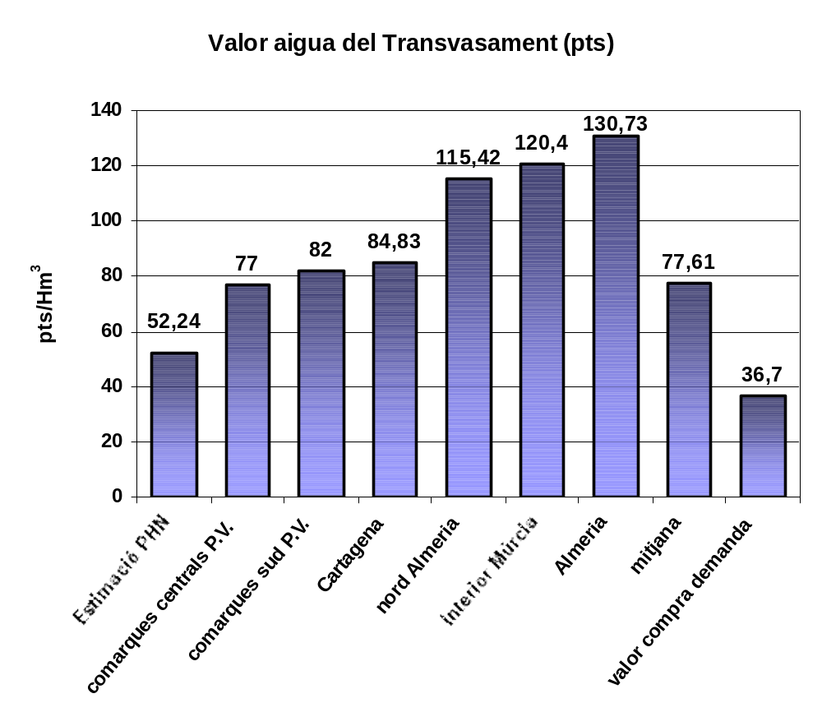figura 6: preu de l'aigua transvasada en els diferents mercats de compra comparant-ho amb el valor de compra de demanda màxim. Aquest valor de demanda és el límit acceptat pel sector agrícola; més enllà d'aquest preu resulta inviable el conreu. Fonts: Unidad de Economía-Gobierno de Aragón. El.laboració pròpia

5.Sostenibilitat social

El PHN es fonamenta en enfocaments, conceptes i arguments antiquats com el ..."desequilibrio hidorlógico entre la España seca i la húmeda o entre cuencas excedentarias i deficitarias...". Afirmacions com la que ..."las aguas se pierden en el mar..." o el "...déficit estrcutural..." reflexen una forma de raonament anacrònica, però constitueixen la base del diagnòstic el.laborat pel Pla.
El PHN no presenta una política d'actuació per tal de potenciar la sostenibilitat social fonamentada en la racionalització del recurs humà per excel.lència: l'aigua.
Tradicionalment l'assentament humà s'ha associat a la possibilitat d'obtenir recursos per a la seua supervivència i desenvolupament, però hui ha evolucionat fins el control quasi total de l'entorn, modelant-lo al seu gust i interès concret segons el moment. És per això que la política espanyola al llarg d'aquest segle ha sigut la d'augmentar constantment l'oferta hídrica sense aturar-se i meditar sobre les necesitats reals. Tots coneixem l'obsessió del Generalísimo per inaugurar grans obres faraòniques foren del caire que foren, especialment embassaments. El que s'ha primat per tal d'incentivar el creixement econòmic ha sigut la competitivitat sobre preus a la baixa produits per la reducció de costs i no mai per l'augment de la qualitat del producte ofertat.

- L'anàlisi de la situació del litoral mediterrani se centra en els problemes derevitats de l'escassesa d'igua. En cap moment el Pla investiga i diagnostica les causes de manca d'aigua que queden implícitament asignades a la fatalitat climàtica. No s'estudien els interesos socieconòmics i polítics que han afavorit durant les darreres dècades, i afavoreixen en l'actualitat més que mai, el desenvolupament il.legal del regadiu en zones sobreexplotades, la contaminació incontrolada i il.legal i el desenvolupament urbà-turístic, al marge de qualsevol ordenació territorial i urbanísitica raonable. En resum, s'eludeix

estudiar la insostenibilitat del model de desenvolupament i la situació de desgovern vigent en moltes d'aquestes zones.
- En el cas de l'agricultura mediterrània ens adonem que actuem de la mateixa manera que els nous productors de zones en procés de desenvolupament, en lloc d'el.laborar productes amb denominació d'orígen, amb un conreu ecològic, tendint a la cooperativitat entre productors i profesionalitzant el sector es treballa en una línea oposada (encara que podriem assenyalar altres actuacions que si que han apostat per aquest model). Aquesta línea dolenta estableix la potenciació d'extracció d'aigües il.legals per reduir el preu oficial, ús abussiu d'insecticides i inputs químics, agricultura a temps parcial en augment, susbstitució de conreus de secà per altres de regadiu en zones no autoritzades, el que aboca a la pèrdua de pes específic dintre del sector econòmic i una pèrdua de competitivitat amb els mercats estrangers.
Els governs autonòmics i Central en lloc d'acotar problemes i presentar solucions davant les mancances estructurals actuen com la vella escola franquista: ampliarem la superfície dedicada al regadiu intensiu, no analitzarem les deficiències de la nostra agricultura, continuarem amb la política de competència amb reducció de costs mitjançant l'ampliació del nombre d'explotacions sense millorar les condicions dels qui en l'actualitat es dediquen a l'agricultura, no planificarem amb mires de futur pensant en la reforma de la PAC, l'introducció de nous competidors o envelliment de la població llauradora.
Per tot això socialment s'afavorirà un desequilibri social vers els llauradors creant expectatives de creixement falses. Cal recordar que la inversió destinada als nous regadius supera els 783.000M. pts, 1/3 part del presupost dedicat al PHN, amb 65 actuacions projectades, un increment del 88% de la superfície regable que apareix en el derrer Cens Agrari (la superfície reconeguda i regulada que no te en conter
les unitats de producció il.legals) i val d'exemple les 207.000Hes i 157.000Hes previstes (als Plans de Regadiu de les CC.AA) per Aragó i el Principat respectivament.
- En el cas de les conques receptores, el futur per als llauradors del País Valencià és doblement decebedor:
  - S'haurem d'engolir les aigües amb menor qualitat de tot el transvasament, excloent, és clar, les de la conca del Segura que són una autèntica claveguera.
  - La salinitat de l'aigua rebuda provocarà la contaminació per sals de terres fèrtils, fins ara abastides amb aigua de bona qualitat, que pot produir un rebuig per part dels nostres conreus i/o pèrdua de productivitat dels mateixos, amb l'increment del preu de la aigua per potabilitzar-la i que comportarà als llauradors un descens de la renda per càpita.
- Els llauradors del sud del P.V., nord interior de Múrcia i Almeria se'ls presentarà un altre problema. L'incoherència de l'assignació comarcal de l'aigua del transvasament que proposa el PHN. Al preu elevat de l'aigua del transvasament els llauradors no poden absorvir la dotació per ús agrari que fixa el PHN. El problema és que la demanda solvent d'aigua a preus de trasvàs és inferior a la sobreexplotació d'aqüífers . En conseqüència amb la proposta del PHN no es pot eliminar la sobreexplotació d'aqüífers en no poder pagar els llauradors l'elevat preu del transvàs. Així que la pressió sobre els nostres recursos hídrics s'incrementarà a més de devallar la qualitat (tota una garantia de futur, no?).

- La sostenibilitat social es veu amenaçada també en les conques que cedeixen aigua. Aquestes terres són precisament les que disposen d'un índex de desenvolupament menor (si entenem com a desenvolupament la renda per càpita, nombre i qualitat de serveis per

ciutadà/na…) i les que necesiten un major recolzament i mimo per part de les administracions.
  - Zones Pirineu: les comarques muntanyenques han patit un procés de dessertització poblacional com a conseqüència de la pèrdua de competitivitat econòmica en la nova economia capitalista globalitzadora. Les zones que no es troben dins dels anomenats corredors industrials (Mediterrani, Randstad holandés, Rhur, Ligur Italià…) i aglomeracions urbanes s'han abocat a viure de les deixalles de les metròpolis: proliferació de 2^{es} vivendes, abocadors dels fems urbans, desenvolupament d'infrastrcutures generadores de recursos (embasaments, centrals nuclears, parcs eòlics...) i localització d'activitats econòmiques marginals. És a dir que s'han usat i es continuen usant com a abastidores de recursos per al gran capital, a canvi de que?… de menysprear-los a abocar-los a la migració com única solució, amb tots els problemes que comporta: pèrdua de patrimoni humà, desaparició d'arrels i costums pròpies, alteració de les formes de vida i desestructuració social, a més d'incrementar la pressió humana en zones urbanes.
En aquests moments que la societat és conscient del gran paper mediambiental i del valor patrimonial que adquireix el món rural, el Govern Central espanyol actua de la mateixa manera que ho feu amb anterioritat el feixisme espanyol (franquisme). Vòl obligar a la migració a milers de persones (com hem vist a Itoiz) perdent part del patrimoni natural i social per tal d'accelerar la bogeria del creixement del capital. S'actua en benefici dels grans grups constructors que han vist un filó en obres de més de 12.000.000M. d'euros (+2 bilions de pts), sota la presió del capital turístic a la mediterrània, que són els nous especuladors amb mires per un benefici ingent i fulminant sense visió de futur. Mentre que l'interior haurà de migrar a les ciutats i continuar amb el

despoblament rural per la pèrdua del seu recurs fonamental (el medi ambient ben conservat), turistes d'Espanya i Europa gaudiran de banys en piscines i partides de golf sota el Sol purificador de l'estrés.
2. A la població de les terres de l'Ebre se li presenta un futur del tot engrescador i atractiu. Amb tota probabilitat seran testimonis com una de les principals fonts d'ingressos per l'atractiu turístic (el Delta de l'Ebre) és engolit per les aigües mediterrànies.
Al mateix temps llauradors veuran com minva la superfície dedicada al conreu de l'arròs i l'aigua per al regadiu s'empitjora pel descens del cabal. Els sector de la pesca no és alié a aquest problema. Estudis recents han demostrat la importància que té l'aportació d'aigues dolces sobre la fauna marina per afavorir l'entrada de nutrents en gran quantitats i moure fons marins que permet el desenvolupament de les comunitats animals. Una reducció dràstica i continuada de les aportacions hídriques terrestres afectarà de manera directa les comunitats piscícoles marines reduint els bancs de pesca.
El turisme també es vorà afectat al afavorir la pèrdua de càrrega sòlida del les nostres platges. Ara mateix no es coneix amb certesa l'abast de l'Ebre fins on arriba, però de segur que platges de comarques castellonenques i tarragonines voran com amb més freqüència són destruides pels efectes dels temporals per pèrdua de recàrrega sòlida.
- El PHN suposa el continuisme de les polítiques turístiques al mediterrani. El concepte de sostenibilitat s'ha aplicat alegrement al del turisme, donant a entendre que el model encetat és el correcte. En cap moment l'AAE avalúa l'ús de les destinacions de l'aigua, tampoc el model territorial que propugna l'ús de l'aigua. En l'únic punt que se

centra és estrictament en el tra,svasament (no crea hipòtesi del futur per a conques "deficitarias ni excedentarias".)
El fet de dotar de més recursos a les àrees costaneres vers l'interior afavorirà encara més els desequilibris territorials ampliant l'escletxa d'endarreriment. Amb tot això és conegut per tothom l'interés de les administracions (cadascuna amb una motivació concreta però totes perseguint el mateix fi) per amplificar l'impacte econòmic del turisme en el còmput global de l'economia. El PIB del sector turístic esdevé com el principal aportador de riquesa però incidint igual que sempre en un turisme de sol, platja, paella i sangria.
- El PHN crea expectatives de creixement continuades per fer creure que amb aquest "nou baló d'oxígen" mai més ens haurem de preocupar per la sequera. Açò aprofundeix més en la idea dels governs locals i grups empresarials d'ofertar més sòl per a la construcció. Els municipis costaners estan creixent demogràficament, en els casos més espectaculars, a un ritme de més del 40% en períodes intercensals (cada 5 anys). Les polítiques va adreçades a vertebrar el que ja està vertebrat marginant zones més endarrerides. Si continuem amb aquest creixement urbanístic no quedarà res per conservar en 20 anys; les darreres àrees amb valor ecològic en la costa, i en molts casos protegides, són transformades en urbanitzacions impersonals, els sistemes dunars i zones humides es destrueixen. Les grans infrastructures ofeguen els espais naturals desapareguent àrees de gran valor ecològic, s'esquilmen els rius reduint el seu cabal a un fil ridícul que no es capaç de mantenir la riquesa biològica que l'envolta.

El PHN és un text legislatiu el.laborat pel Govern en el que s'estipula com ha de ser la regulació i l'ús dels recursos hídrics de tot l'Estat espanyol. La regulació de l'Ebre entra dins de la política hídrica per a quasi tot el Mediterrani, des de les comarques del nord dels Països Catalans fins Almeria. Aquest estudi fou encarregat al Consejo Nacional del Agua on s'incloïen 5 científics independents nomenats pel propi Govern on tots ells van donar el vot contrari a l'execució. A més dels documents oficials es varen encarregar altres paral.lels entre la comunitat científica que pel seu posicionament crític van ser mantinguts en la foscor, fins i tot al mateix parlament.
De les alternatives presentades per la comunitat científica, grups socials i ecologistes podem destacar:
- Introducció de polítiques tarfàries exigides per la directiva Marc assumint la recuperació total de costs. Increment del valor de l'aigua en els sectors de demanda (sobre tot en l'agrícola) als preus reals de mercat. En molts llocs el preu que s'està pagant és de 2pts/m³, mentre que la del transvasament oscil.larà entre les 52 i les 130pts.
  - Aplicant un increment de 20pts entre els llauradors la seua demanda es rebaixaria en 380Hm3 amb un cost de 49.000 milions de pts per als llauradors (249m d'euros) que suposaria reduir el transvasament en 1/3 del total.
  - Si s'incrementara en 30pts/m³ l'estalvi passaria a ser de 803Hm3, més de 2/3 de la demanda amb un cost de 70.400milions d epts per als llauradors. És clar que la pèrdua de renda per càpita dels llauradors hauria de transformar-se en ajudes directes a l'agricultura i hauria de ser assumit per la resta de la societat.
- Altra alternativa necesària que hauria de ser el leif motiv de qualsevol política hídrica passaria pel control en la gestió de l'aigua. L'Estat

espanyol és el país de la UE amb més consum d'aigua per persona 2.500l. front els 1800l. de mitjana europea. Israel amb condicions climatològiques comparables a les nostres se situa en la mitjana dels 1200l. La precarietat de les infrastructures hídriques fa que un 48% de les aigües es perden durant la seua distribució.
- La prohibició de sobreexplotació d'aqüífers induïria a la reducció d'una part important de la demanda.
- Regularització de totes les unitats agrícoles per tornar al seu estat anterior aquelles il.legals. Quasi 1/3 del consum de l'aigua utilitzada en l'agricultura es realitza en explotacions il.legals, per tant gran part del suposat dèficit estructural es podria cobrir amb aquesta política de voluntat.
- Reutilització sistemàtica de retorns i desalació d'aigües marines, especialment en entorns urbans costaners.
- Aplicació de la llei al desgovern que imposa la sobreexplotació de recursos i la contaminació de rius i aqüífers.
- Implantació de plans d'ordenació territorial i urbanísitics coherents amb el desenvolupament sostenible.
- Priorització de projetes de modernització en xarxes urbanes i de regadiu.
- Integració en la gestió de les aigües subterrànies i de superfície.
- Aplicació del Principi de Precaució segons la Directiva d'Aigües davant l'escenari de CC i l'afectació ecològica i econòmica en les nostres zones humides.

TRAÇAT DEL TRASVASAMENT
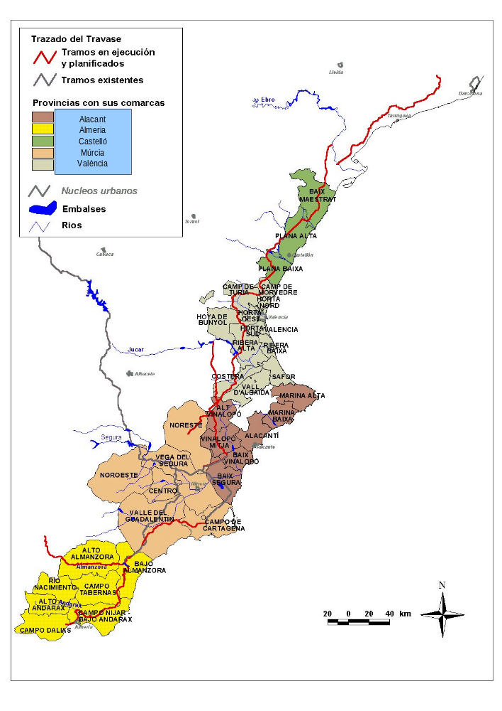Font: desconeguda



